**Простое решение такой проблемы, как укороченная подъязычная уздечка.**

**Подъязычная уздечка** (связка) представляет собой жгутик, который соединяет нижнюю часть языка с дном полости рта. Если подъязычная связка укорочена, то ребёнок, вероятнее всего, будет произносить звуки искажённо. Искажаются, как правило, звуки, которые требуют поднятия языка вверх – это шипящие звуки [щ, ж, ч, щ] и звук [р]. Чтобы определить состояние подъязычной уздечки, нужно попросить ребёнка открыть рот таким образом, как будто он произносит звук [э]. При нормальной длине уздечки ребёнку несложно дотягиваться кончиком языка до верхних зубов и бугорков, которые находятся за ними, так называемых альвеол. При укороченной уздечке язык ребёнка не может достать до этого места. Если уздечка короткая, то при подъёме языка вверх будет заметно, как подъязычная связка мешает поднимать язык, сильно натягивается, становится тонкой.

Если вы заметили вышеописанную картину у своего ребёнка, не отчаивайтесь. Короткую подъязычную уздечку **можно растянуть** при помощи нескольких упражнений.

**УПРАЖНЕНИЯ**, СПОСОБСТВУЮЩИЕ РАСТЯГИВАНИЮ ПОДЪЯЗЫЧНОЙ УЗДЕЧКИ

***«Лошадка».***

Положение органов артикуляции следующее: губы в улыбке; рот приоткрыт. Просим ребёнка пощёлкать язычком, подражая цоканью копыт лошади. Постепенно, в процессе тренировки рот открывать как можно шире. Нижняя челюсть в это время должна оставаться неподвижной. Её можно фиксировать рукой под подбородком.

***«Грибок».***

Положение органов артикуляции следующее: губы улыбаются; рот приоткрыт. Просим малыша приклеить язык к нёбу за верхними передними зубами. Удерживая язык приклеенным к нёбу, надо открывать рот до тех пор, пока язык со щелчком не оторвётся.

Объясняем малышу, как правильно выполнять упражнение: «Присоси язычок. Получится грибок. Открывай рот всё шире — грибок начнёт расти. Постарайся, чтобы гриб вырос большим».

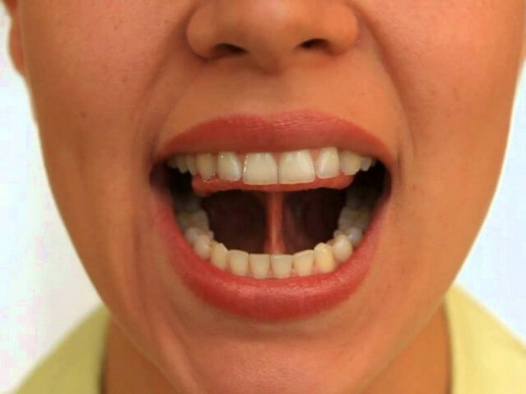

***«Гармошка»***

Положение губ и языка такое же, как и для выполнения упражнения "Грибок". Важно, чтобы ребёнок, не отрывал язык от нёба, при этом закрывал и открывал рот. Сравниваем гармошку с подъязычной уздечкой. И то, и другое растягивается.

Когда ваш ребёнок начнёт выполнять эти упражнения без усилий при оптимальном открытии рта (как при звуке Э), можно будет говорить о том, что **уздечка растянулась** до нормальных размеров.

**РЕКОМЕНДАЦИИ ПО ВЫПОЛНЕНИЮ УПРАЖНЕНИЙ**

• Упражнения желательно выполнять **сидя перед зеркалом**, спина должна быть прямой, тело расслаблено, руки и ноги должны находиться в удобной позе.

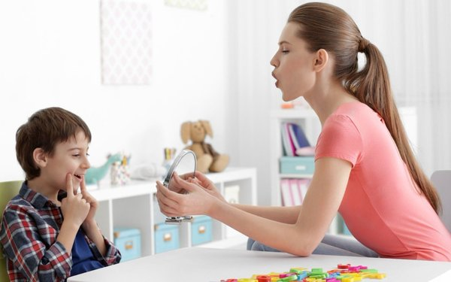

• Выполняя упражнения, рот необходимо открывать по возможности **широко,** главное, чтобы малыш мог дотягиваться кончиком языка до бугорков (альвеол).

• Выполнять все движения нужно **с максимальным усилием**. Если, ребёнок не будет прилагать усилий при выполнении упражнений, если ему будет легко это делать,то результата будет добиться сложно.

• Помните, что выполнение такой гимнастики требует физической нагрузки от ребёнка, язык тоже может уставать, подъязычная уздечка может болеть. Поэтому давайте вашему ребёнку **передышку**.

https://zen.yandex.ru/media/sovety_logopeda/prostoe-reshenie-takoi-problemy-kak-ukorochennaia-podiazychnaia-uzdechka-5b8eb430a2313f00ab0ab77a?&from=channel